**МИНИСТЕРСТВО ОБРАЗОВАНИЯ И НАУКИ**

**РОССИЙСКОЙ ФЕДЕРАЦИИ**

ФЕДЕРАЛЬНОЕ ГОСУДАРСТВЕННОЕ БЮДЖЕТНОЕ ОБРАЗОВАТЕЛЬНОЕ УЧРЕЖДЕНИЕ ВЫСШЕГО ОБРАЗОВАНИЯ

**«БЕЛГОРОДСКИЙ ГОСУДАРСТВЕННЫЙ**

**ТЕХНОЛОГИЧЕСКИЙ УНИВЕРСИТЕТ им. В.Г.ШУХОВА»**

**(БГТУ им. В.Г. Шухова)**

**РГЗ**

по дисциплине «Технологии Web-программирования»

Выполнила: ст. группы ПВ-192

Хмеленко Валерия

Проверил: Картамышев С.В.

Белгород 2022

**Оглавление**

Постановка задачи 3

Разработка макетов и верстка шаблонов web-приложения 3

Клиентское программирование 8

Серверное программирование 10

Разработка и проектирование базы данных 10

REST API 13

Работа с HTTP запросами 16

# Постановка задачи

Реализация веб-приложение для работы с базой данных. В качестве СУБД используется MySQL, язык написание - JS. Бэкэнд часть: MySQL + Node.js + express. Фронтенд часть: React.js + SASS.

# Разработка макетов и верстка шаблонов web-приложения

Приложение будет состоять из нескольких компонентов, основной компонент – App. Он будет отвечать за отрисовку главной страницы и навигации по сайту.

***Разметка:***

function App() {

  return (

    <BrowserRouter>

      <div className = "App" >

        <div className="App__container">

          <div className="App__container__text">

            Welcome to Adventure Time Wiki!

            <hr></hr>

          </div>

          <div className="App__container__category">

              Выберите категорию поиска:

              <Link to="/allcharacters"><button className="App__container__category__btn1">Все персонажи</button></Link>

              <Link to="/maincharacters"><button className="App__container__category__btn2">Главные герои</button></Link>

              <Link to="/evils"><button className="App__container__category__btn5">Злодеи</button></Link>

              <Link to="/minorcharacters"><button className="App__container__category__btn3">Второстепенные персонажи</button></Link>

              <Link to="/place"><button className="App__container__category__btn4">Места</button></Link>

          </div>

          <Routes>

            <Route path="/allcharacters" element={<AllcharactersPath/>}/>

            <Route path="/maincharacters" element={<MaincharactersPath/>}/>

            <Route path="/minorcharacters" element={<MinorcharactersPath/>}/>

            <Route path="/evils" element={<EvilsPath/>}/>

            <Route path="/place" element={<PlacePath/>}/>

          </Routes>

        </div>

      </div >

  </BrowserRouter>

  );

}

***Файл стилей:***

@import url("https://fonts.googleapis.com/css2?family=Comfortaa:wght@500&display=swap");

$mainFont: "Comfortaa", cursive;

$orange: rgb(254, 167, 139);

$green: rgb(101, 176, 84);

$blue-green: rgb(66, 153, 143);

$red: rgb(255, 122, 128);

$dark: rgb(47, 49, 70);

$brown: rgb(91, 54, 79);

$light-grey-blue: rgb(135, 159, 197);

$bej: rgb(252, 201, 146);

$yellow: rgb(255, 215, 58);

.App {

    background-size: 100vw;

    height: 100vh;

    width: auto;

    background-image: url("./img/wallp.jpg");

    background-repeat: no-repeat;

    background-position: left top;

    display: flex;

    &__container {

        border: 2px solid rgb(165, 165, 165);

        border-radius: 20px;

        align-self: center;

        margin: auto;

        height: 87vh;

        width: 87vw;

        background-color: rgba(255, 255, 255, 0.7);

        overflow: auto;

        &__characters {

            margin-top: 3%;

        }

        &__filteres {

            margin-left: 5%;

            button {

                border: none;

                border-radius: 10px;

            }

        }

        .admin-btn {

            font-size: small;

            display: flex;

            position: absolute;

            font-family: $mainFont;

            margin-top: -150px;

        }

        &__cards {

            background-color: rgb(101, 176, 84, 0.7);

            font-family: $mainFont;

            border: 1px solid black;

            border-radius: 20px;

            width: 50%;

            display: grid;

            margin-left: 23vw;

            justify-items: center;

            text-align: center;

            button {

                border: none;

                border-radius: 20px;

                width: 90px;

                height: auto;

                img {

                    width: 64px;

                    height: auto;

                }

            }

        }

        &__place {

            background-color: rgb(255, 122, 128, 0.7);

            font-family: $mainFont;

            border: 1px solid black;

            border-radius: 20px;

            width: 1100px;

            display: grid;

            justify-self: center;

            margin-left: 23vw;

            justify-items: center;

            text-align: center;

            margin-left: 320px;

            .rightBtn,

            .leftBtn {

                border: none;

                border-radius: 20px;

                width: 90px;

                height: auto;

                margin-bottom: 50px;

                img {

                    width: 64px;

                    height: auto;

                }

            }

            .editplacebtn {

                margin-top: 10px;

                border: none;

                border-radius: 20px;

                width: 90px;

                height: auto;

            }

        }

        &__text {

            margin: 15px;

            font-family: $mainFont;

            font-size: 24px;

            color: rgb(165, 165, 165);

            text-align: center;

        }

        &__category {

            margin: 15px;

            font-family: $mainFont;

            font-size: 16px;

            color: rgb(100, 100, 100);

            text-align: center;

            button {

                border-radius: 5px;

                margin: 7px;

                border: none;

                color: rgb(112, 111, 111);

                background-color: rgba(255, 255, 255, 0.7);

                padding: 3px;

            }

            button:hover {

                color: white;

            }

            &__btn1:hover {

                box-shadow: 0 0 0 2px white, 0 0 0 4px $orange;

                background-color: $orange;

            }

            &__btn1:active {

                box-shadow: 0 0 0 2px white, 0 0 0 4px $orange;

                background-color: $orange;

            }

            &__btn2:hover {

                box-shadow: 0 0 0 2px white, 0 0 0 4px $green;

                background-color: $green;

            }

            &__btn3:hover {

                box-shadow: 0 0 0 2px white, 0 0 0 4px $blue-green;

                background-color: $blue-green;

            }

            &__btn4:hover {

                box-shadow: 0 0 0 2px white, 0 0 0 4px $red;

                background-color: $red;

            }

            &__btn5:hover {

                box-shadow: 0 0 0 2px white, 0 0 0 4px $dark;

                background-color: $dark;

            }

        }

        &__characters {

            @media screen and (min-width: 800px) and (max-width: 1500px) {

                column-count: 2;

                column-gap: 20px;

            }

            @media screen and (min-width: 1501px) {

                column-count: 3;

            }

        }

    }

}

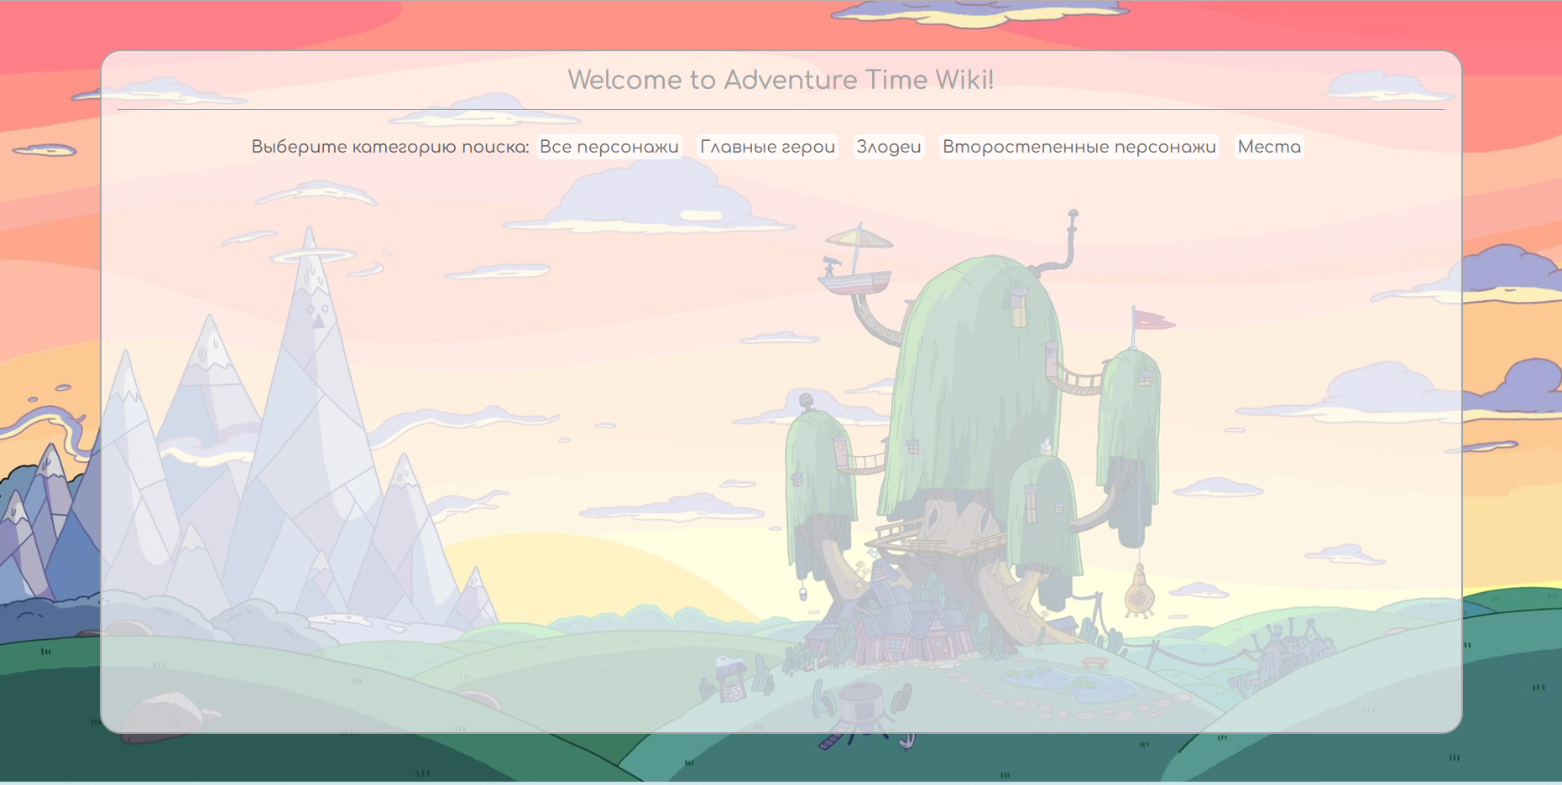

Все остальные компоненты будут отвечать за отрисовку следующих страниц:



# Клиентское программирование

Используя библиотеку React и SASS, сверстаем остальные компоненты:

1. ***AllcharactersPath***

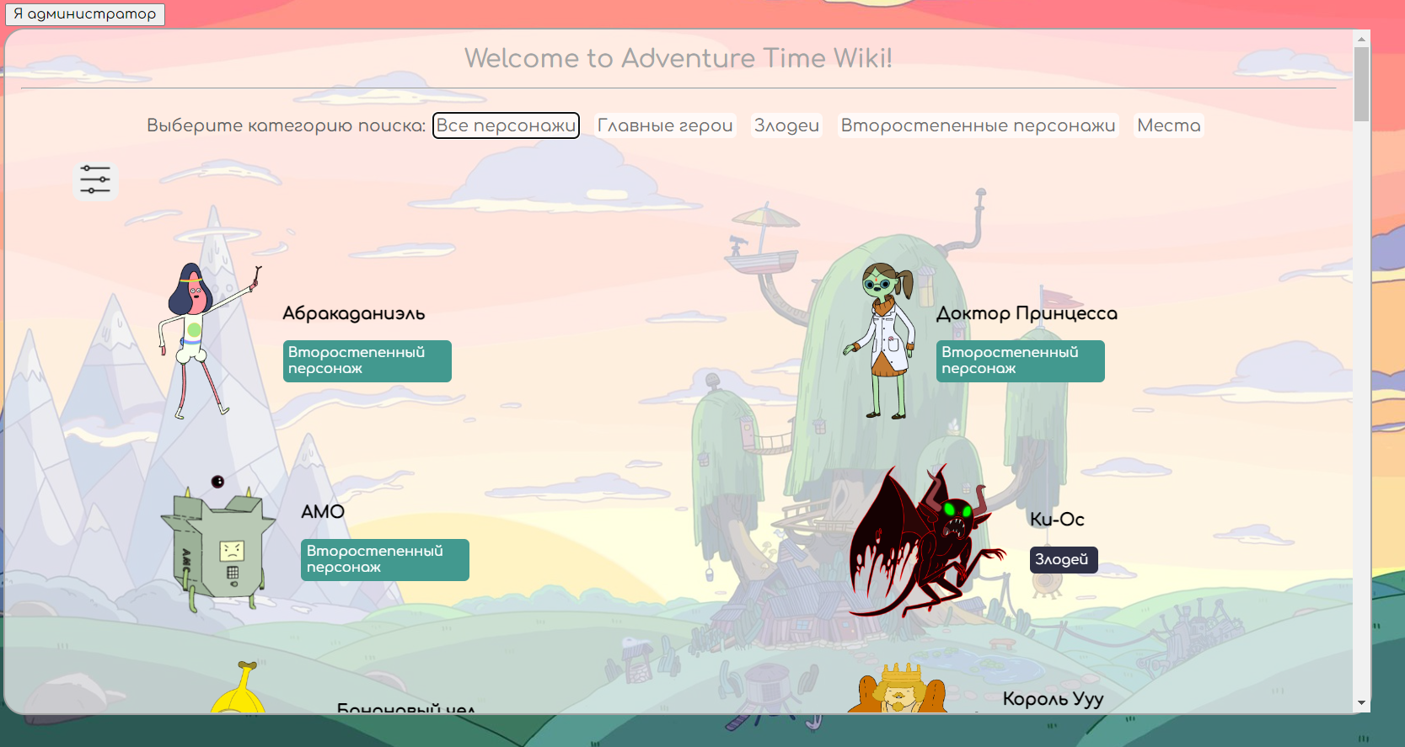

1. ***MaincharactersPath***

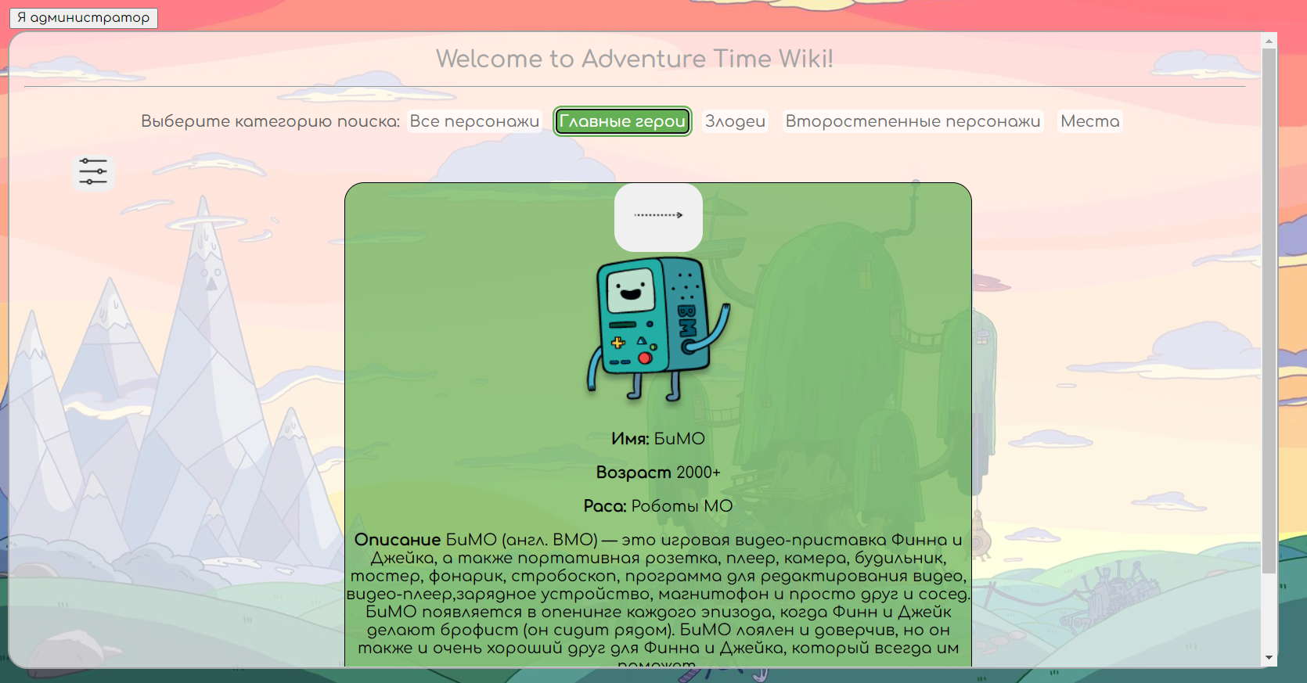

1. ***MinorcharactersPath***

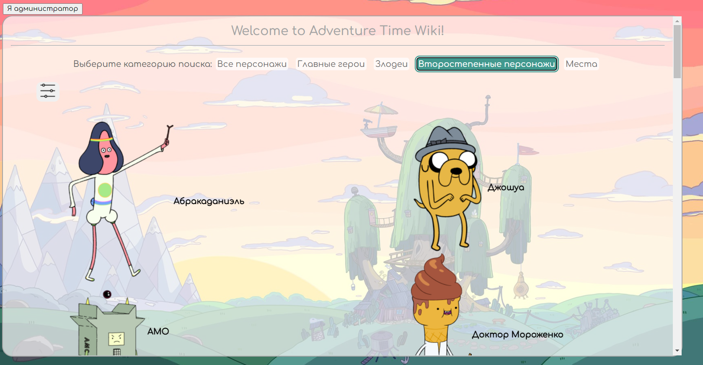

1. ***EvilsPath***

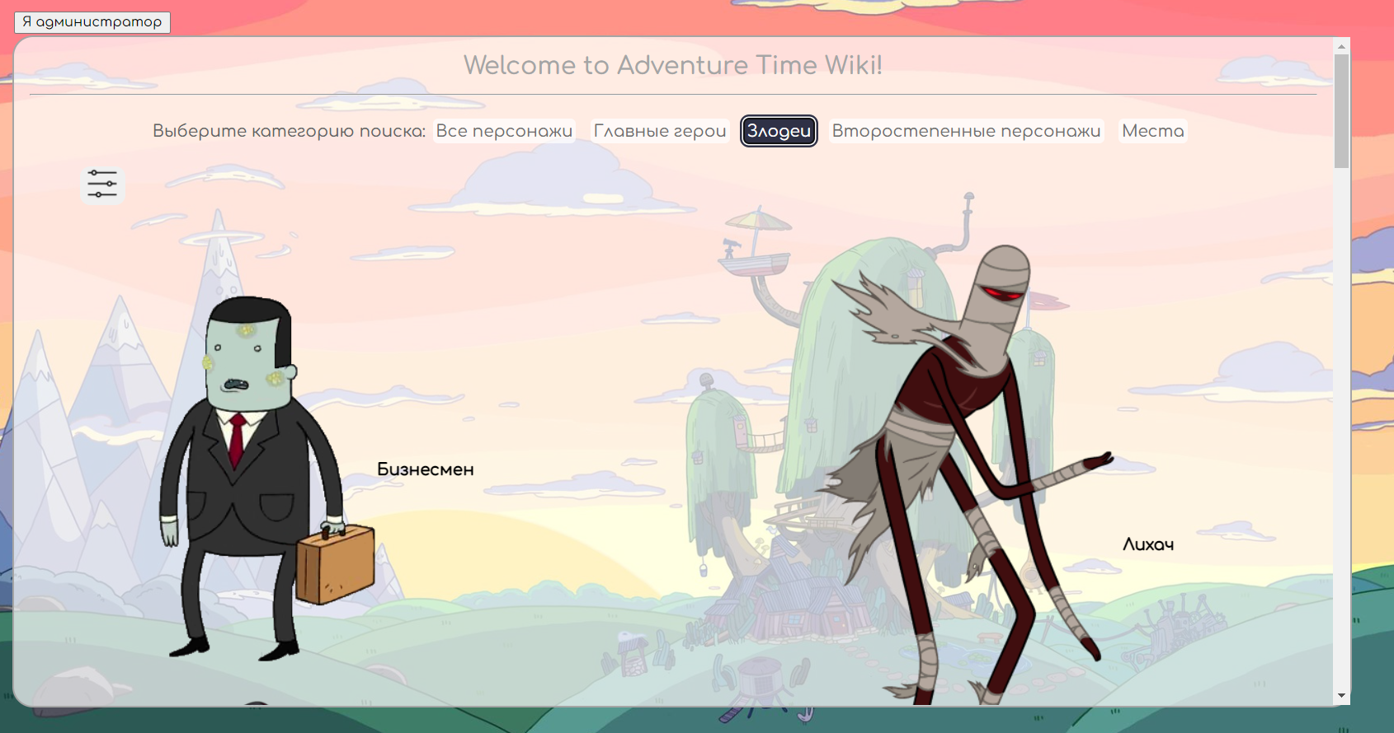

1. ***PlacePath***

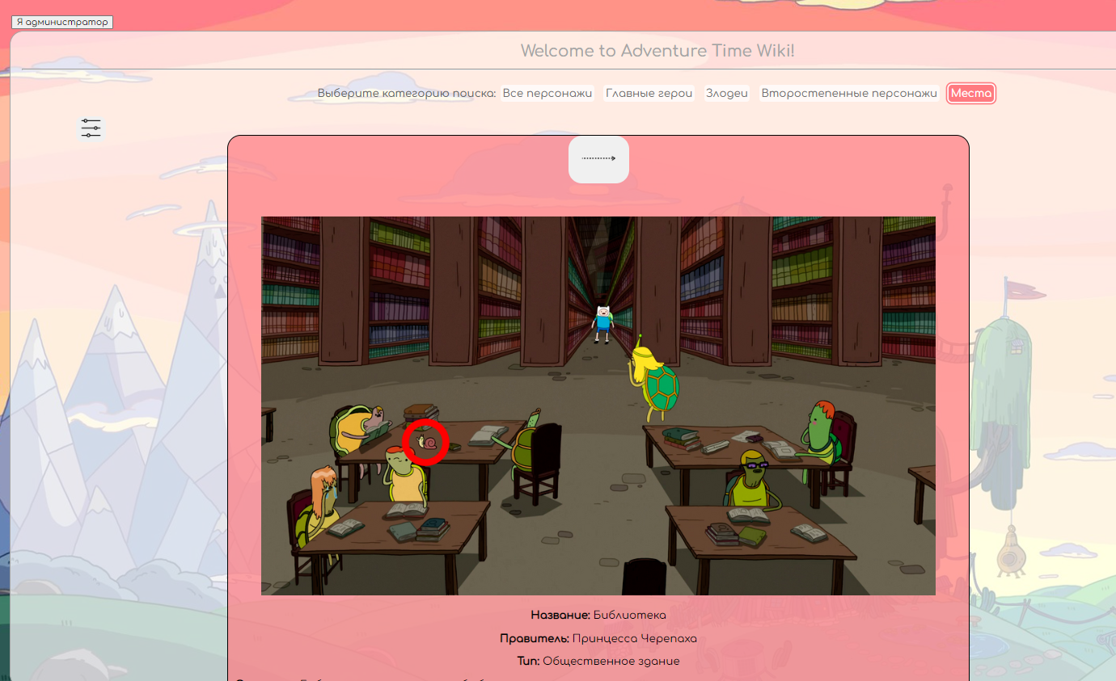

# Серверное программирование

На языке Node.js создадим серверную часть приложения.

const express = require("express");

const cors = require("cors");

const app = express();

app.use(cors());

app.use(express.json());

Запустим порт:

app.listen(3001, () => {

    console.log("Your server is running on port 3001...");

});

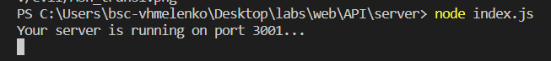

# Разработка и проектирование базы данных

Для разработки приложения была выбрана СУБД MySQL. Рассмотрим необходимые сущности для проектирования БД:

|  |  |
| --- | --- |
| Главные персонажи | Категория для главных героев Времени Приключений. Они появляются в большинстве эпизодов |
| Второстепенные персонажи | Категория для персонажей, которые имеют хотя бы немного значимую роль в сюжете |
| Злодеи | Категория для персонажей, которые совершают всяческие злодеяния, и поэтому с ними борются Финн и Джейк. |
| Все персонажи | Общая информация обо всех героях сериала |
| Расы | Эта категория содержит все известные виды, персонажей |
| Список эпизодов | Эпизоды сериала |
| Места | Места, упоминаемые в сериале |

**Схема структуры базы данных**

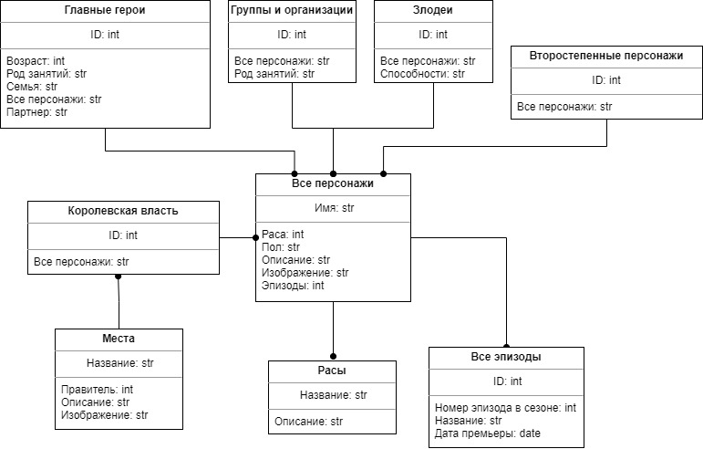

**Код создания базы данных:**

USE adventuretime;

CREATE TABLE Races

(

Name varchar (50) primary key,

Descript varchar (100) not null

);

CREATE TABLE Episodes

(

Name varchar (50) primary key,

Season int not null,

SeasonEpisode int not null,

Premiere date not null,

Descript varchar (700) not null,

Image varchar (300) not null

);

CREATE TABLE AllCharacters

(

Name varchar (50) primary key,

Sex varchar (10),

Race varchar (50),

foreign key (Race) references Races (Name) on delete set null,

Descript varchar (700) unique not null,

Image varchar (300) unique not null,

FirstEpisode varchar (50),

LastEpisode varchar (50),

foreign key (FirstEpisode) references Episodes (Name),

foreign key (LastEpisode) references Episodes (Name)

);

CREATE TABLE MainCharacters

(

Name varchar (50) primary key,

CONSTRAINT maincharacters_ibfk_1

foreign key (Name) references AllCharacters (Name),

Age int not null,

Race varchar (50),

CONSTRAINT maincharacters_ibfk_2

foreign key (Race) references AllCharacters (Race),

Descript varchar (700) not null,

Occupation varchar (700) not null,

Abilites varchar (700) not null,

Image varchar (300) not null,

FirstEpisode varchar (50),

LastEpisode varchar (50),

CONSTRAINT maincharacters_ibfk_3

foreign key (FirstEpisode) references Episodes (Name),

CONSTRAINT maincharacters_ibfk_4

foreign key (LastEpisode) references Episodes (Name)

);

CREATE TABLE MinorCharacters

(

Name varchar (50) primary key,

foreign key (Name) references AllCharacters (Name)

);

CREATE TABLE Villains

(

Name varchar (50) primary key,

Abilities varchar (700),

foreign key (Name) references AllCharacters (Name)

);

CREATE TABLE Places

(

Name varchar (50) primary key,

Ruler varchar (50),

foreign key (Ruler) references Rulers (Name),

Descript varchar (700) not null,

Image varchar (300) not null

);

***Подключим БД к серверу***

const mysql = require("mysql");

const db = mysql.createPool({

    host: "localhost",

    user: "root",

    database: "adventuretime",

    password: "*******"

});

# REST API

***Пропишем get запросы к нашей БД:***

// получение списка всех персонажей

app.get('/allcharacters', (req, res) => {

    db.query("SELECT * FROM allcharacters", function (err, data) {

        if (err) return console.log(err);

        else{

            res.send(data)

             }

    })

})

// получение списка главных персонажей

app.get('/maincharacters', (req, res) => {

    db.query("SELECT * FROM maincharacters", function (err, data) {

        if (err) return console.log(err);

        else{

            res.send(data)

        }

    })

})

// получение списка второстепенных персонажей

app.get('/minorcharacters', (req, res) => {

    db.query("SELECT * FROM minorcharacters", function (err, data) {

        if (err) return console.log(err);

        else{

            res.send(data)

        }

    })

})

// получение списка злодеев

app.get('/evils', (req, res) => {

    db.query("SELECT * FROM villains", function (err, data) {

        if (err) return console.log(err);

        else{

            res.send(data)

        }

    })

})

// получение списка мест

app.get('/place', (req, res) => {

    db.query("SELECT * FROM places", function (err, data) {

        if (err) return console.log(err);

        else{

            res.send(data)

        }

    })

})

***Пропишем put запросы:***

// обновление данных о персонаже в списке всех персонажей

app.put("/allcharactersUpdate", (req, res) => {

    const name = req.body.Name; // имя

    const sex = req.body.Sex; // пол

    const race = req.body.Race; // раса

    const image = req.body.Image // изображение

    db.query("UPDATE allcharacters SET Name = ?, Sex = ?, Race = ? WHERE Image = ?", [name, sex, race, image], (err, result) => {

        if (err){

            console.log(err)

        }

        else{

            res.send(result);

        }

    });

})

// обновление данных о персонаже в списке главных персонажей

app.put("/maincharactersUpdate", (req, res) => {

    const name = req.body.Name; // имя

    const age = req.body.Age; // возраст

    const first = req.body.FirstEpisode; // первый эпизод появления

    const last = req.body.LastEpisode; // последний эпизод появления

    const descript = req.body.Descript; // описание

    db.query("UPDATE maincharacters SET Age = ?, Descript = ?, FirstEpisode = ?, LastEpisode = ? WHERE Name = ?", [age, descript, first, last, name], (err, result) => {

        if (err){

            console.log(err)

        }

        else{

            res.send(result);

        }

    });

})

// обновление данных о персонаже в списке злодеев

app.put("/evilscharactersUpdate", (req, res) => {

    const name = req.body.Name; // имя

    const abilities = req.body.Abilities; // способности

    db.query("UPDATE villains SET Abilities = ?  WHERE Name = ?", [abilities, name], (err, result) => {

        if (err){

            console.log(err)

        }

        else{

            res.send(result);

        }

    });

})

// обновление данных о персонаже в списке второстепенных персонажей

app.put("/minorcharactersUpdate", (req, res) => {

    const name = req.body.Name; // имя

    const season = req.body.Season; // сезон

    db.query("UPDATE minorcharacters SET Season = ?  WHERE Name = ?", [season, name], (err, result) => {

        if (err){

            console.log(err)

        }

        else{

            res.send(result);

        }

    });

})

// обновление места в списке мест

app.put("/placeUpdate", (req, res) => {

    const name = req.body.Name; // название

    const ruler = req.body.Ruler; // правитель

    const type = req.body.type; // тип

    const descript = req.body.Descript; // описание

    const image = req.body.Image; // изображение

    db.query("UPDATE places SET Name = ?, Ruler = ?, type = ?, Descript = ?  WHERE Image = ?", [name, ruler, type, descript, image], (err, result) => {

        if (err){

            console.log(err)

        }

        else{

            res.send(result);

        }

    });

})

# Работа с HTTP запросами

Рассмотрим реализацию взаимодействие фронтенда с REST API на примере компонента AllcharactersPath:

1. ***Получение списка всех персонажей***

    useEffect(()=>{

        Axios.get('http://localhost:3001/allcharacters').then((response) =>

        {

            setCharactersList(response.data)

        });

    },[]);

1. ***Фильтрация персонажей по их полу:***

    const funcSex = (value) => {

        setGetSex(value);

        if (value !== "1"){

            Axios.get(`http://localhost:3001/Sex=${value}`).then((response) =>

            {

                setCharactersList(response.data)

            });

        }

    }

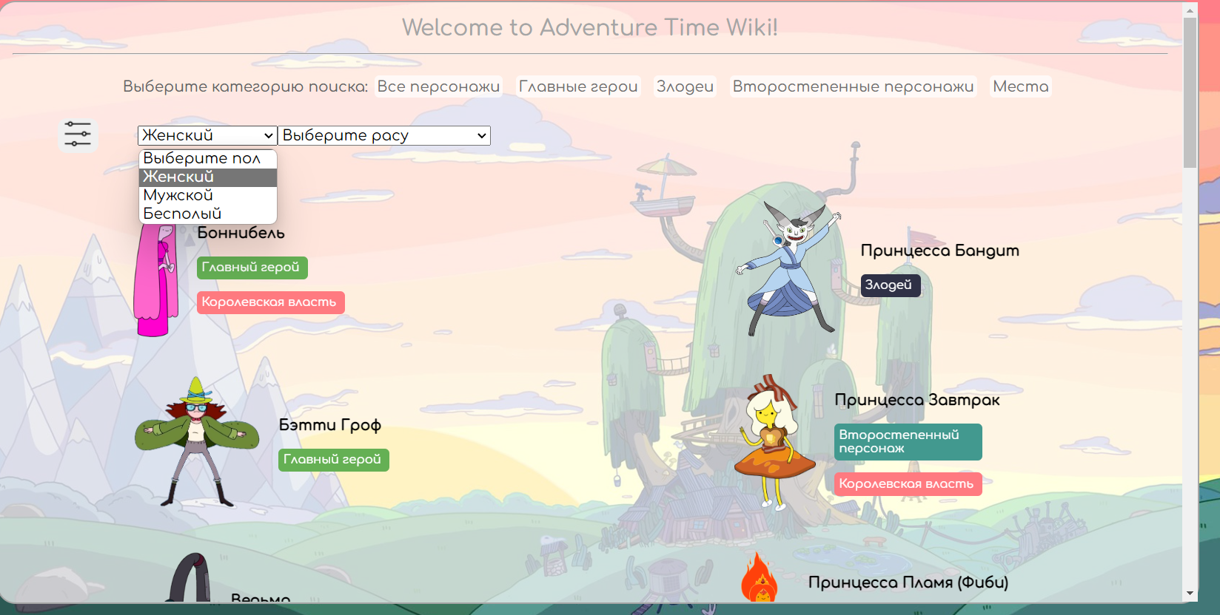

1. ***Фильтрация персонажей по расе:***

    const funcRace = (value) => {

        setGetRace(value);

        if (value !== "2"){

            Axios.get(`http://localhost:3001/Race=${value}`).then((response) =>

            {

                setCharactersList(response.data)

            });

            Axios.get(`http://localhost:3001/DeskriptRace=${value}`).then((response) =>

            {

                setGetDescript(response.data);

            });

        }

        else{

            setGetDescript("")

        }

    }

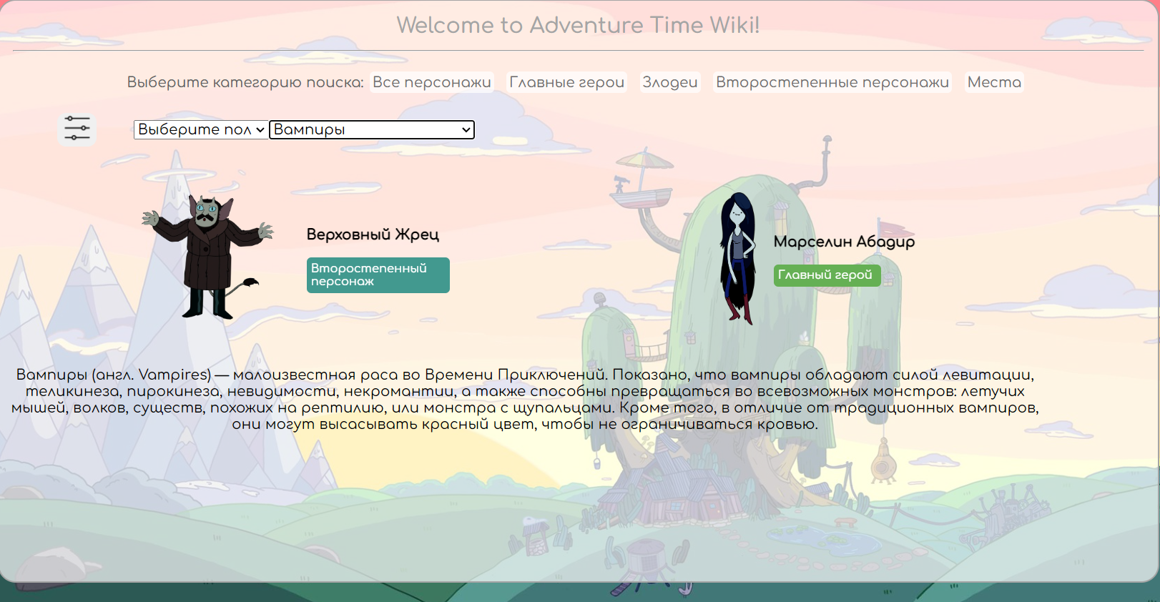

1. ***Фильтрация персонажей по полу и расе***

    useEffect(() => {

        if (getSex !== "1" && getRace !== "2"){

            Axios.get(`http://localhost:3001/Sex=${getSex}/Race=${getRace}`).then((response) =>

            {

                setCharactersList(response.data)

            }

            ).catch ( (error) => {

                alert("Таких персонажей не существует!");

                setGetSex("1");

                setGetRace("2");

                Axios.get('http://localhost:3001/allcharacters').then((response) =>

                {

                    setCharactersList(response.data)

                });

                setGetDescript([]);

            });

        }

        else if (getSex === "1" && getRace === "2"){

            Axios.get('http://localhost:3001/allcharacters').then((response) =>

            {

                setCharactersList(response.data)

            });

            setGetDescript([]);

        }

    }, [getSex, getRace])

